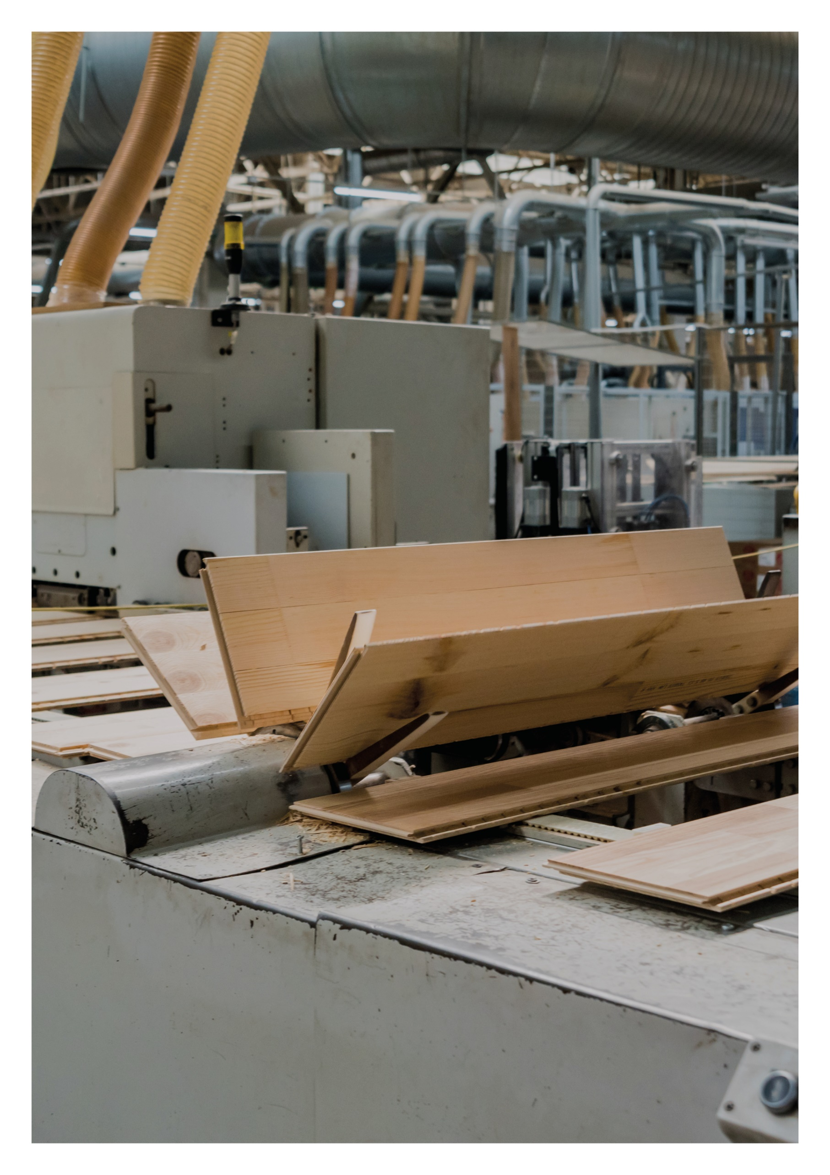

ESIMERKKILASKELMA

**Palkkivälipohjan palomitoitus**

**30.3.2022**

Sisällys

1 Tarkasteltava rakenne 3

1.1 Lähtötietoja 3

2 Laskelmat 3

2.1 Palotilanteen kuormitus 3

2.2 Ontelon korkeus 3

2.3 Nimellinen hiiltymisnopeus ennen levyjen murtumista 4

2.4 Nimellinen hiiltymisnopeus levyjen murtumisen jälkeen 4

2.5 Nimellinen hiiltymisnopeus, kun hiiltymissyvyys on 25 mm 4

2.6 Nimellinen hiiltymissyvyyden mitoitusarvo 4

2.7 Nimellinen jäännöspoikkileikkaus 5

2.8 Palkin materiaaliominaisuudet 5

2.9 Taivutuskestävyys 5

2.10 Kiepahduskestävyys 5

2.11 Leikkauskestävyys 6

2.12 Tukipainekestävyys 6

2.13 Taipuma 6

2.14 Ontelon palosuojavillojen kannatusrangat 6

2.15 Kannatusrankojen nimellinen hiiltymisnopeus ennen levyjen murtumista 6

2.16 Kannatusrankojen nimellinen hiiltymisnopeus levyjen murtumisen jälkeen 7

2.17 Kannatusrankojen nimellinen hiiltymisnopeus, kun hiiltymissyvyys on 25 mm 7

2.18 Kannatusrankojen tehollisen hiiltymissyvyyden mitoitusarvo 7

2.19 Kannatusrankojen kestävyys 8

2.20 Jousirankojen liittimien vähimmäispituus 8

2.21 Villojen kannatusrankojen liittimien vähimmäispituus 9

# tarkasteltava rakenne

Kuvassa on palkkivälipohja, jota kuormittaa kuvassa esitetty ominaiskuormat.

* Tarkastellaan palkin kestävyys palotilanteessa, kun palo sijaitsee välipohjan alapuolella

## Lähtötietoja

* Palonkestoaika on 60 minuuttia

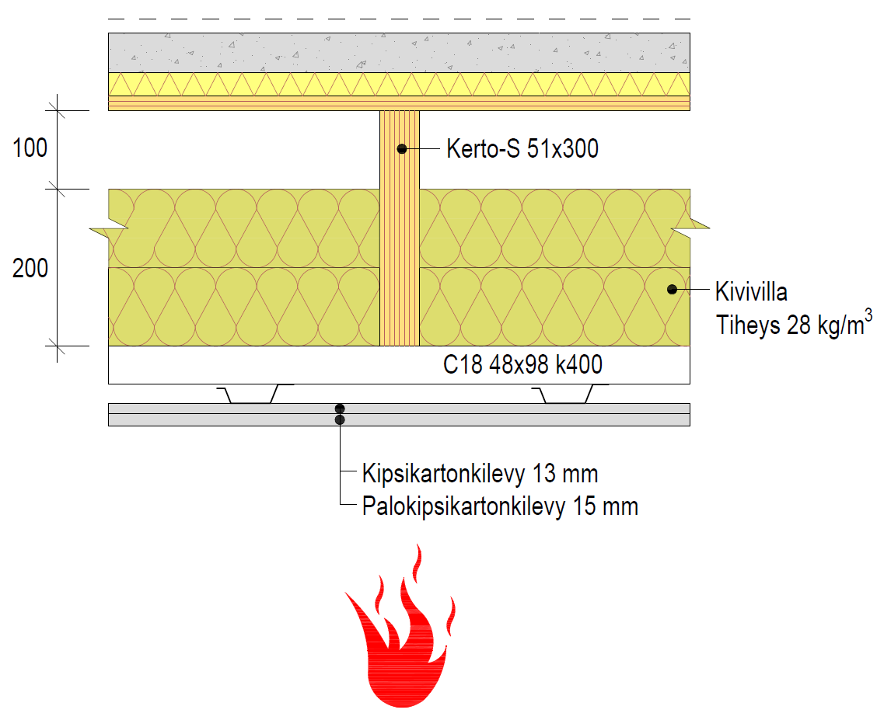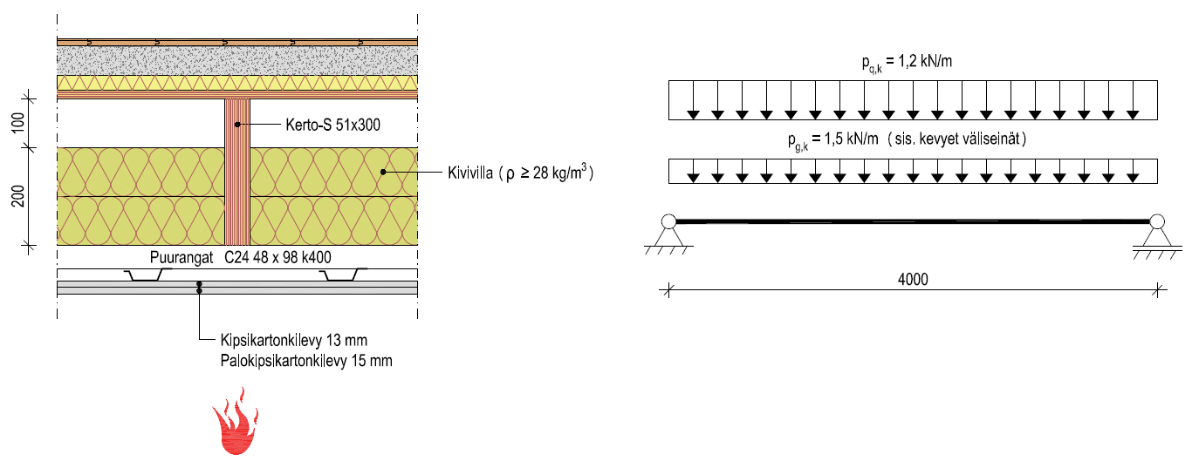

# laskelmat

## Palotilanteen kuormitus



## Ontelon korkeus



## Nimellinen hiiltymisnopeus ennen levyjen murtumista



## Nimellinen hiiltymisnopeus levyjen murtumisen jälkeen



## Nimellinen hiiltymisnopeus, kun hiiltymissyvyys on 25 mm



## Nimellinen hiiltymissyvyyden mitoitusarvo



## Nimellinen jäännöspoikkileikkaus



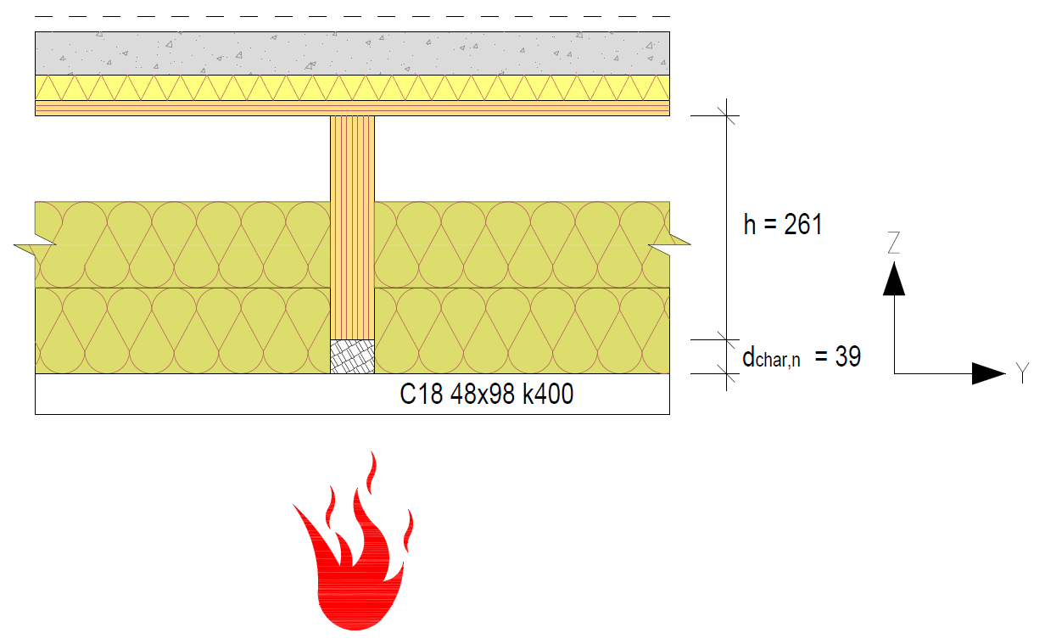

## Palkin materiaaliominaisuudet



## Taivutuskestävyys



## Kiepahduskestävyys

Palkin puristettu reuna on kiepahdustuettu palon vastaisen puolen levytyksellä koko palonkestoajan.

## Leikkauskestävyys

Ei tarvitse tarkastaa palotilanteessa, koska palkin poikkileikkaus on suorakaide.

## Tukipainekestävyys

Ei tarvitse tarkastaa palotilanteessa.

## Taipuma

Taipumaa ei yleensä tarvitse tarkastaa palotilanteessa ellei taipumasta ole vaaraa rakenteiden osastoivuudelle ja palosuojauksille.

## Ontelon palosuojavillojen kannatusrangat

Ontelon villat kannatetaan palkiston alapinnassa olevilla puurangoilla koko palonkestoajan. Villojen kannatus akustisilla jousirangoilla ei ole yleensä järkevää, koska niiden kiinnitysruuvien tulee yltää hiiltymättömään palkin osaan. Tällöin kiinnitysruuveista tulee yleensä erittäin pitkiä.

Mitoitetaan tämän esimerkin välipohjan villojen kannatukseen käytettävien puurankojen koko ja näiden kiinnitysruuvien pituus. Puurangat ovat sahatavaraa ja ne altistuvat palolle kolmelta sivulta.

Mitoitusmenetelmänä käytetään tyhjän ontelon menetelmää.

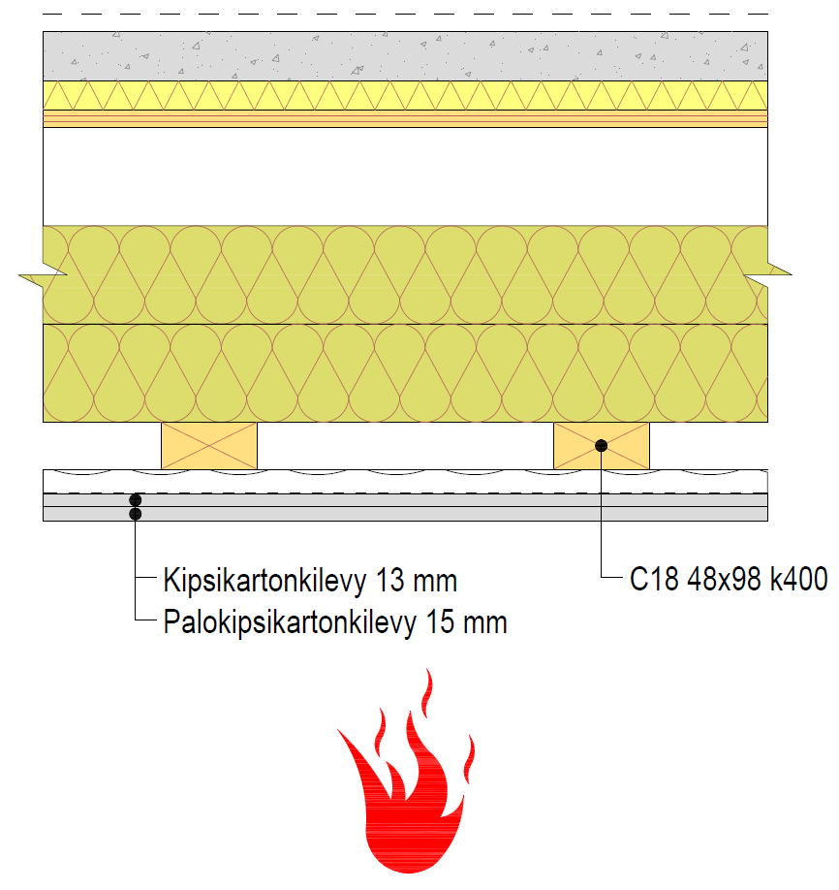

## Kannatusrankojen nimellinen hiiltymisnopeus ennen levyjen murtumista



## Kannatusrankojen nimellinen hiiltymisnopeus levyjen murtumisen jälkeen



## Kannatusrankojen nimellinen hiiltymisnopeus, kun hiiltymissyvyys on 25 mm



## Kannatusrankojen tehollisen hiiltymissyvyyden mitoitusarvo



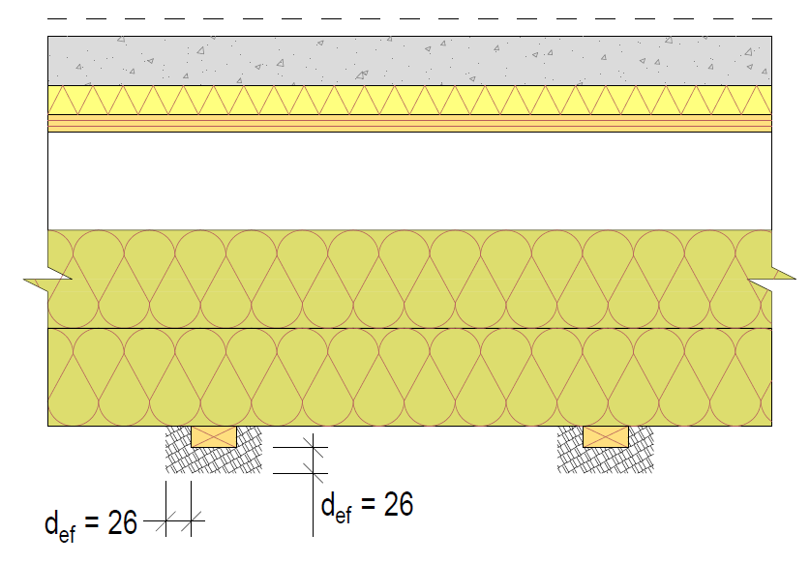

## Kannatusrankojen kestävyys



## Jousirankojen liittimien vähimmäispituus



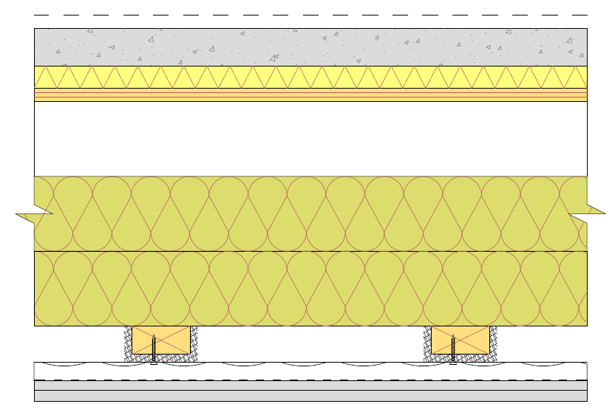

## Villojen kannatusrankojen liittimien vähimmäispituus



